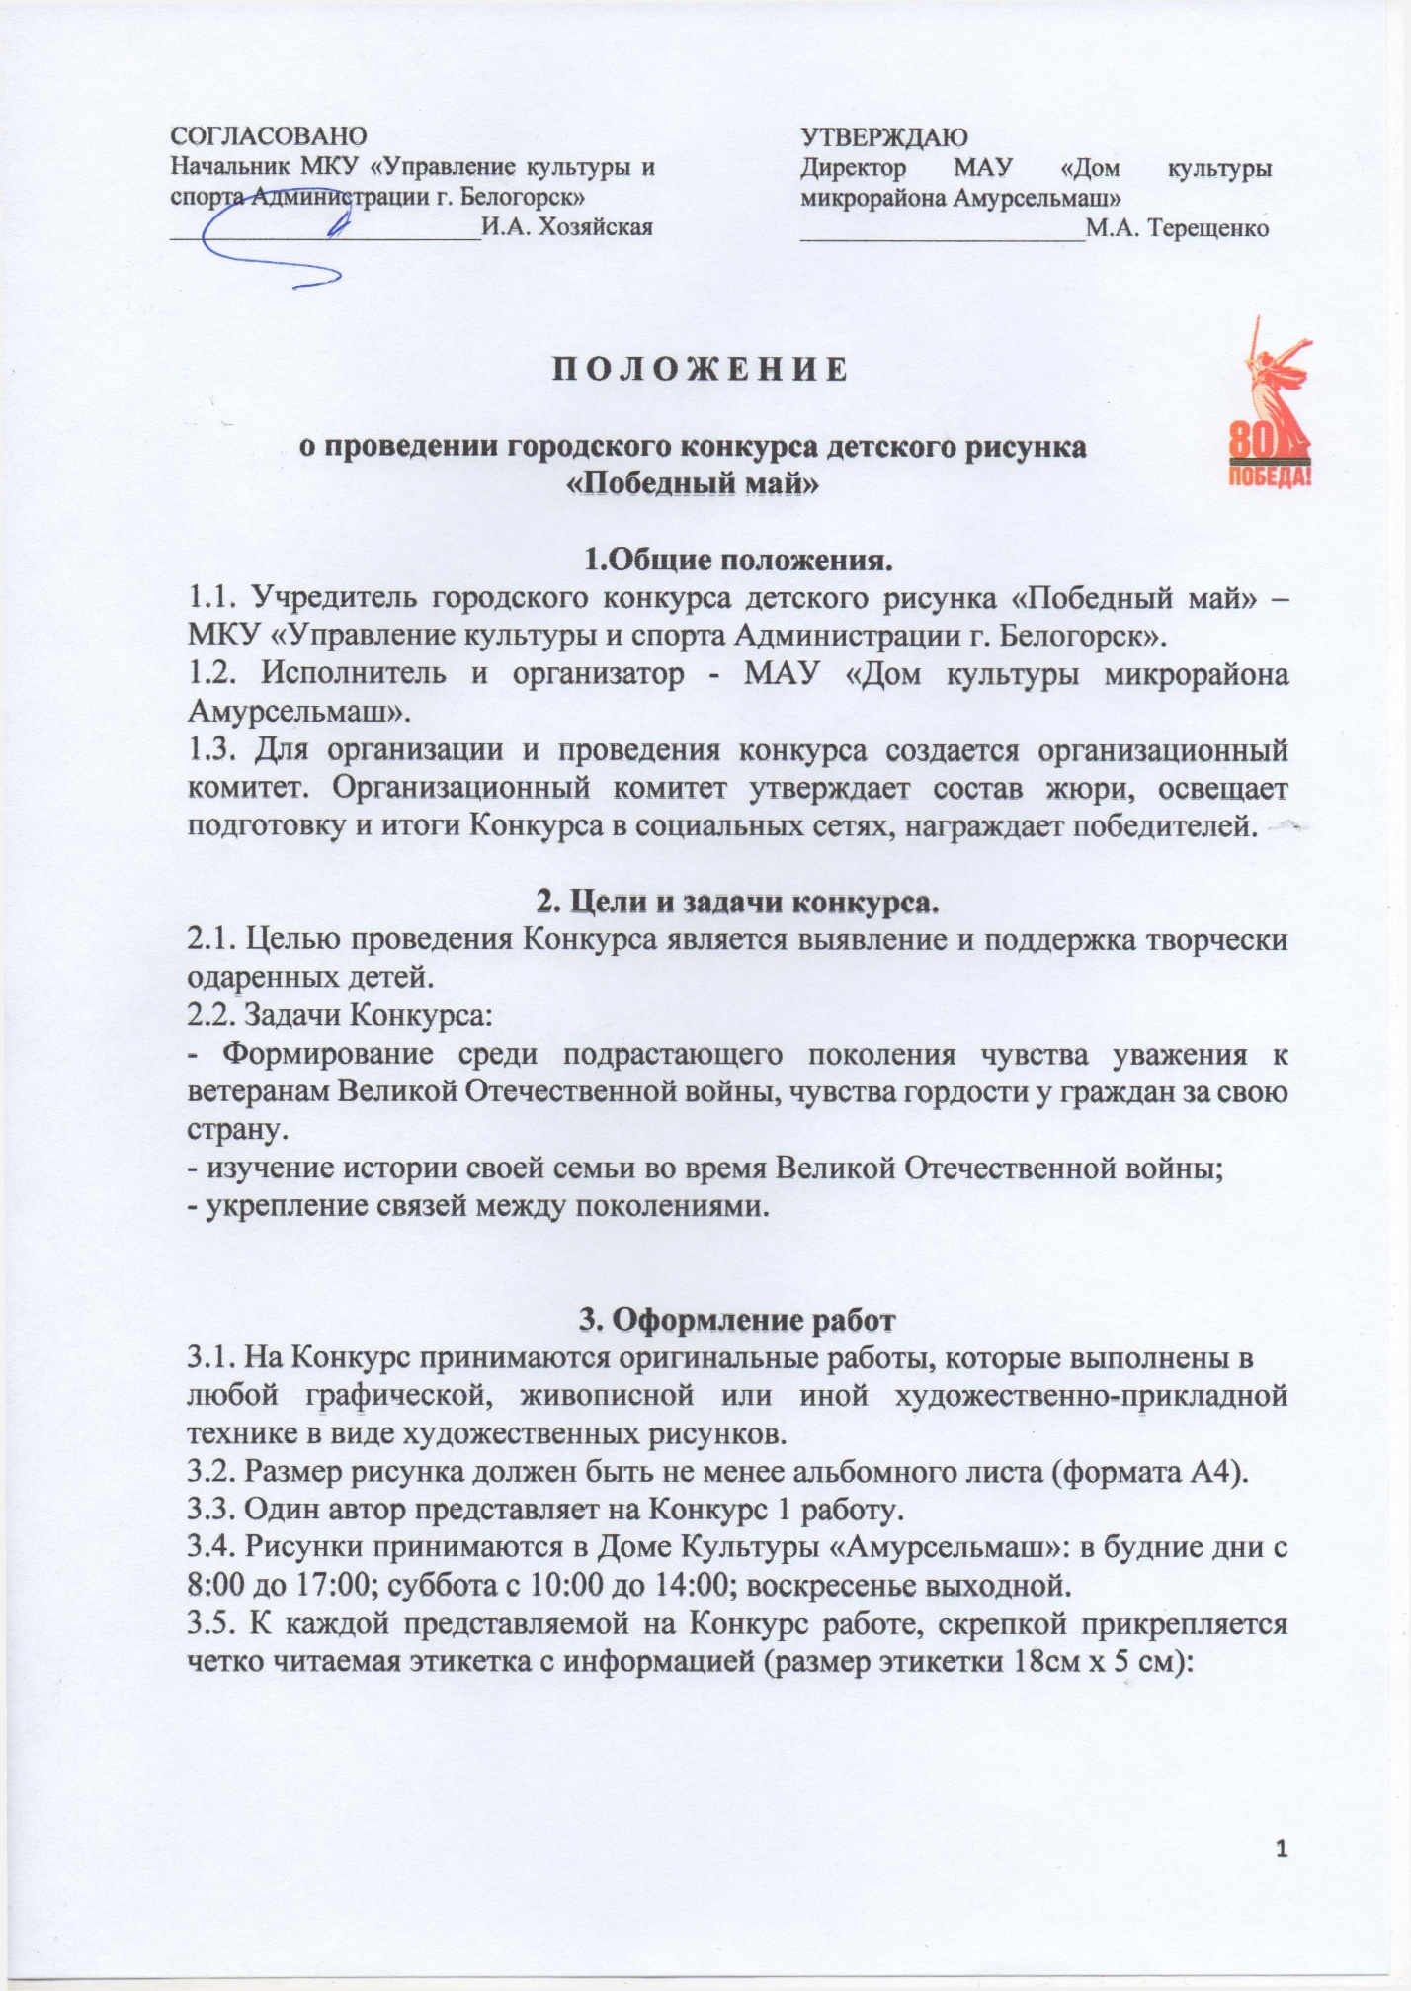

|  |  |  |  |
| --- | --- | --- | --- |
| Название работы | Автор работы (**фамилия, имя, возраст участника**) | Контактные данные родителей (**номер мобильного телефона**); | Название дошкольного или общеобразовательного учреждения |

**4. Порядок и условия проведения Конкурса.**

4.1. Конкурс проводится с 26.04.2025 г. по 07.05.2025г.

4.2. Конкурс проводится в трёх возрастных категориях: до 7 лет, 7-11 лет, 12-

16 лет.

**5. Порядок оценки конкурсных работ**

6.1. Критерии оценки качества конкурсных работ:

- техника и качество исполнения работ;

- соответствие теме;

- оригинальность композиции;

- соответствие творческого уровня возрасту автора, самостоятельность;

- культура оформления работ.

6.2. Отбор и оценка работ осуществляется членами жюри.

**6. Подведение итогов, награждение участников Конкурса**

7.1. По итогам Конкурса победители в каждой возрастной группе награждаются:

За 1 место – дипломом и призом.

За 2 место – дипломом и призом.

За 3 место – дипломом и призом.

7.2. Награждение состоится 7 мая 2025 г. в 13:00 во время концертной программы «Салют Победы», посвященная 80-й годовщине Победы в Великой Отечественной Войне в Доме культуры мкр. «Амурсельмаш», пер. Летний, 21.

А также всем участникам Конкурса будут предоставлены онлайн-дипломы, которые можно скачать на нашем сайте (<https://dkacm-belogorsk.ru/>) сразу после публикации итогов Конкурса на нашем Телеграмм канале (<https://t.me/bel_DKamurselmash>)